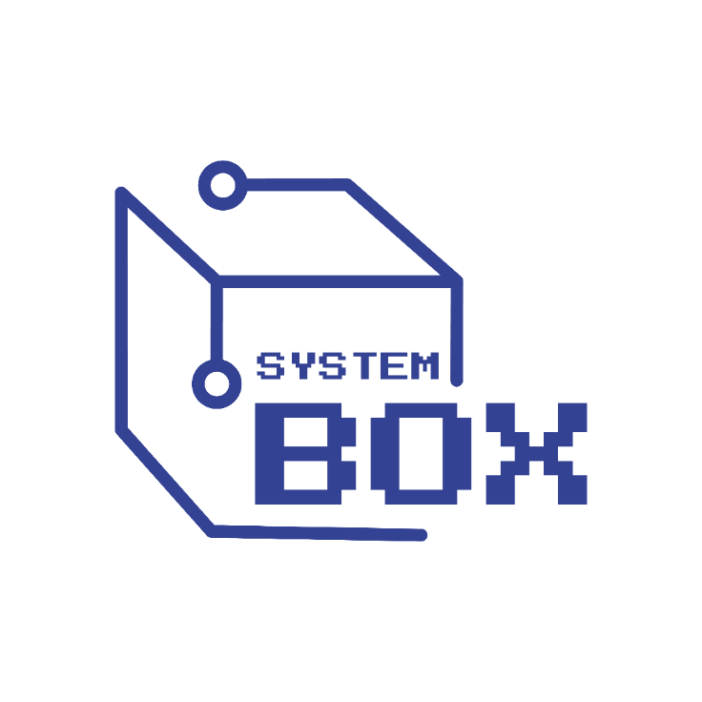

MANUAL DE USUARIO



del Sistema Gerencial Para la Empresa IPM Oriente C.A. Ubicada en el Tigre, Estado Anzoátegui

Tabla de contenido

Tabla de contenido 2

Tabla de figuras 3

Introducción 3

Aspectos Preliminares 3

Objetivos del manual 3

System Box 4

Objetivo de la Aplicación 4

Requerimientos de sistema. 4

Requerimientos del Hardware 4

Requerimientos de software 4

Generalidades del Sistema 4

Ejecución del Sistema 4

**Recuperar contraseña** 5

Niveles de Acceso 7

Uso de los Botones 8

Uso de la aplicación 9

Menú 9

Encabezado 11

Funciones del sistema 13

Módulos 13

Editar 15

Tabla de figuras

Figura 1: icono del sistema 5

Figura 2: Inicio de sesión 6

Figura 3: enlace 6

Figura 4: preguntas de seguridad 7

Figura 5: Nueva Contraseña 7

Figura 6:cerrar sesión 8

Figura 7: inicio del sistema (vista del lado del usuario asistente) 9

Figura 8: Barra menú 10

Figura 9: botón de menú 11

Figura 10: barra plegada 11

Figura 11: título de opciones 11

Figura 12: encabezado 12

Figura 13: explicación del encabezado 12

Figura 14:opciones del usuario (vista del usuario asistente) 12

Figura 15: información del sistema 13

Figura 16: Modulo de compra 13

Figura 17: módulo de venta 14

Figura 18: módulo de factura 14

Figura 19: módulo de productos 15

Figura 20: módulo de clientes 15

Figura 21: módulo de proveedor 16

Figura 22: módulo de envíos 16

Figura 23:módulo de marca 17

Figura 24: módulo de categoría 17

Figura 25: modulo productos - pestañas 18

Figura 26: modulo editar producto 19

Figura 27: sección de Editar 19

Introducción

Los sistemas de información, es un sistema informático que proporciona a la gerencia herramientas para organizar, analizar y acceder a los datos. Al momento en que los empleados de la empresa tengan ese sistema, es probable que haya partes del sistema que no sepan cómo utilizar, por lo que implementar un manual de usuario en esta herramienta de gestión ayudaría al usuario a aclarar cualquier duda.

Aspectos Preliminares

Objetivos del manual

Este manual tiene como propósito, ser una guía para el usuario, dado que así facilitará el conocimiento sobre el proceso de las diferentes pantallas/interfaces que se puede presentar en el sistema, siendo este manual una conexión entre los integrantes.

System Box

Es un sistema de gestión de información gerencial, elaborado por estudiantes de la carrera de ingeniería informática, de la universidad de UPTJAA, el cual se va a aplicar a la empresa IPM oriente. System Box es la versión 0.1

Objetivo de la Aplicación

System box es un programa, elaborado para la empresa IPM Oriente, que tiene como finalidad de ayudar a la empresa y a los empleados a llevar de manera más eficiente el inventario permitiéndoles ahorrar tiempo a la hora de registrar un producto.

Requerimientos de sistema.

Requerimientos del Hardware

Para utilizar System Box se debe contar con una computadora personal o de trabajo.

Requerimientos de software

El sistema debe contar con

* Cualquier Dispositivo operativo
* Navegador preferencial (Google Chrome)

Generalidades del Sistema

Ejecución del Sistema

Entrada

Para poder acceder al programa, hay que hacer doble clic en el icono con el logo del programa que dice System Box, al igual como se ve a continuación:

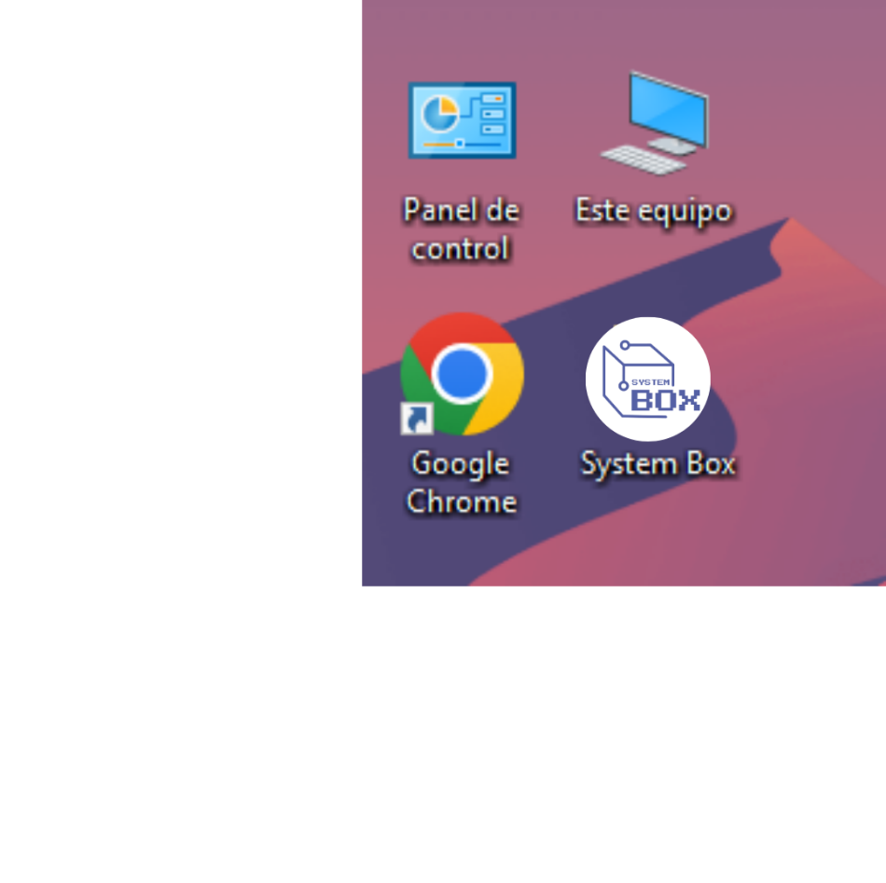

Figura 1: icono del sistema

Después de acceder al programa este te guiara directamente al Inicio de Sesión

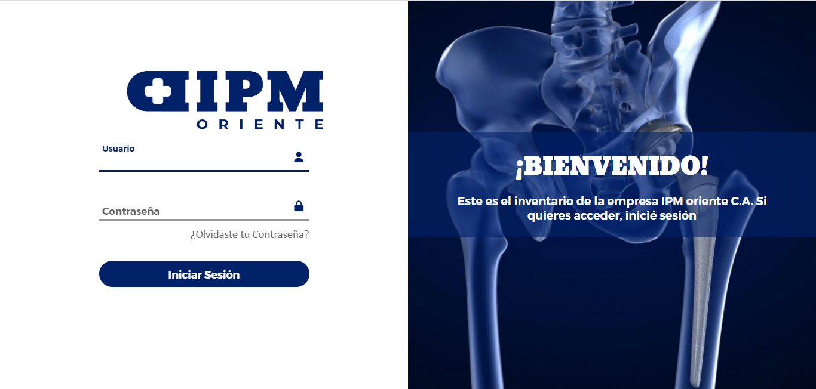

Figura 2: Inicio de sesión

En esta sección se debe introducir el nombre de usuario y la contraseña, para que el usuario pueda acceder al sistema.

**Recuperar contraseña**

Si olvidaste tu contraseña, cuando estés en la pantalla de Iniciar sección, se tendrá que dar clic en el enlace que dice “¿Olvidaste tu contraseña?”



Figura 3: enlace

Este enlace, te llevara a la página donde podrás poner los datos de tu usuario y así recuperarla

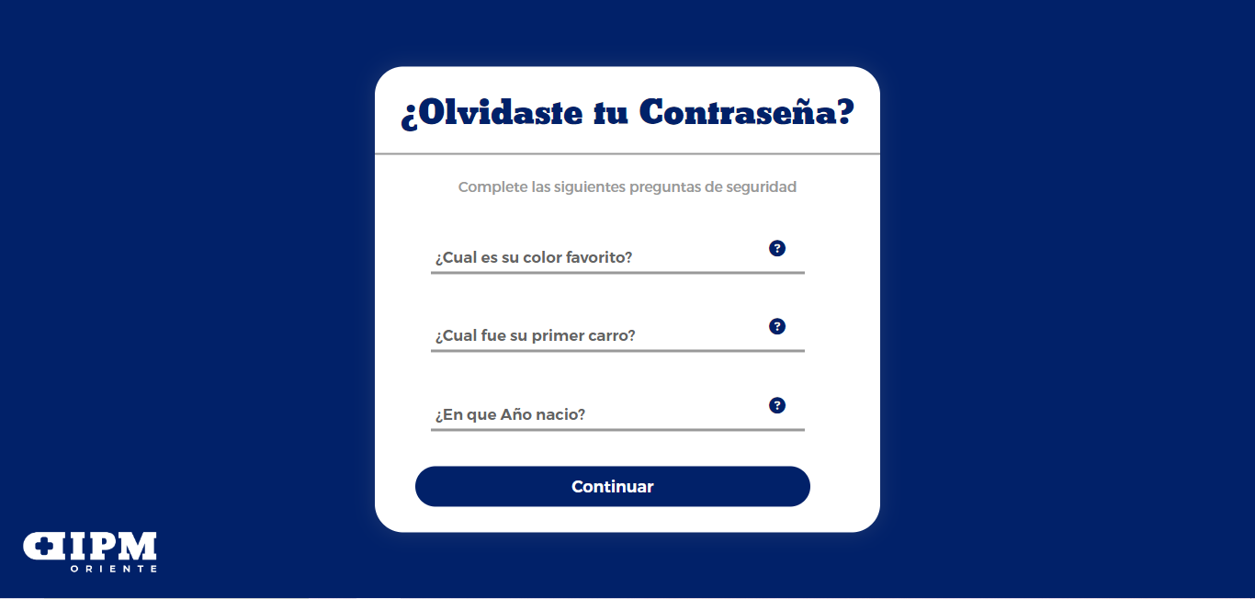

Figura 4: preguntas de seguridad

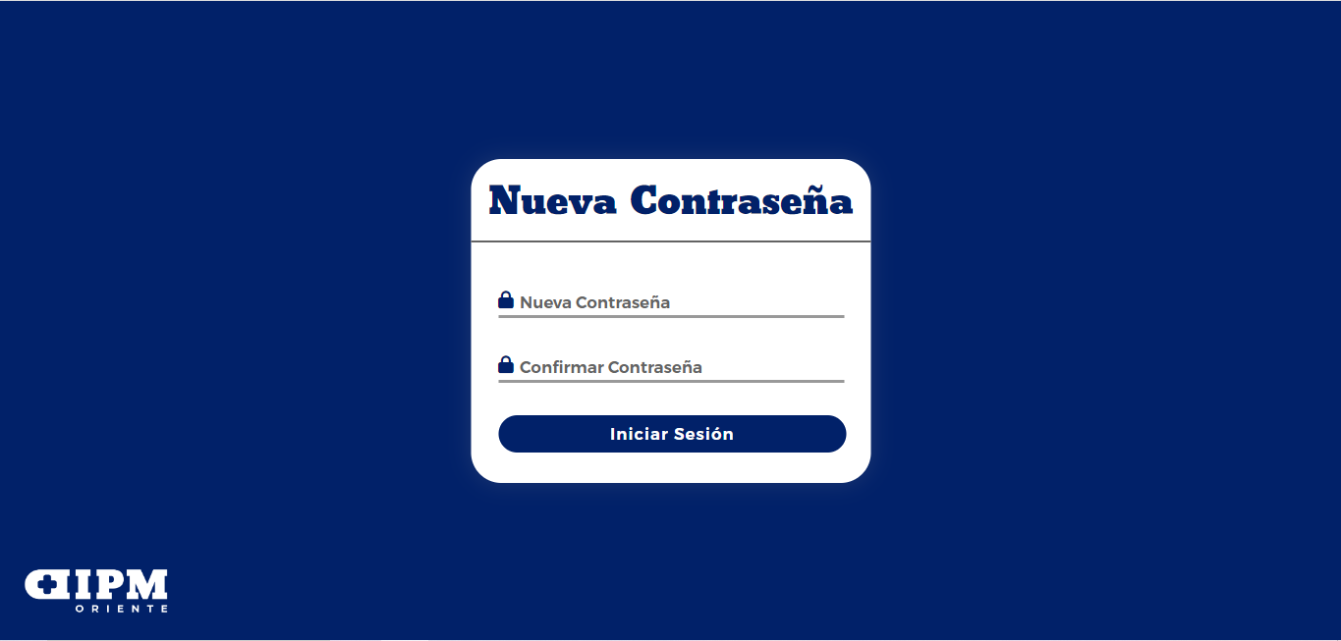

Figura 5: Nueva Contraseña

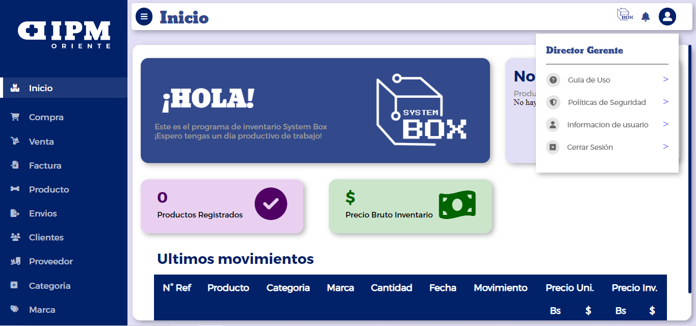Salida

Figura 6:cerrar sesión

Ya estando dentro del sistema para cerrar sesión/salirse del sistema, se debe ir a la pestaña de usuario ubicada en el encabezado de la página, ahí aparecerán varias opciones, siendo la que dice cerrar sesión, la que cierre el programa llevando al usuario de vuelta al inicio de sesión.

Niveles de Acceso

System Box posee dos niveles de acceso, uno es el usuario administrador, siendo operado por el director General de la compañía IPM Oriente, y el otro es el usuario asistente, el cual es manejado por el encargado del inventario o cualquier otro empleado al que el director le dé acceso.

Usuario administrador

Este usuario siendo el principal usuario del sistema va a tener acceso a todas y cada una de las funcionalidades del sistema

Usuario asistente

Este usuario va a tener acceso a las funcionalidades del sistema a excepción, del poder acceder a la información de las cuentas de usuarios registrados en el sistema. De la misma manera, no se le permitirá la opción de eliminar cualquier acción en los módulos del sistema.

Uso de los Botones

Figura 7: inicio del sistema (vista del lado del usuario asistente)

|  |  |
| --- | --- |
| Botones | Descripción |
|  | Permite iniciar sesión al sistema |
|  | Edita la información de la fila de la tabla respectiva |
|  | Elimina la información registrada en el inventario. |
|  | Este botón permite minimizar o expandir el menú principal respectivamente. |
|  | Es para confirmar la llegada de un producto al stock |
|  | Cierra la ventana de editar |
|  | Permite continuar alguna operación |
|  | Este botón permite, generar reportes del inventario |

Uso de la aplicación

Menú

Al ingresar en el sistema se podrá observar en la parte izquierda de la pantalla, el menú donde se tiene las opciones para ingresar a cada una de los módulos del programa.

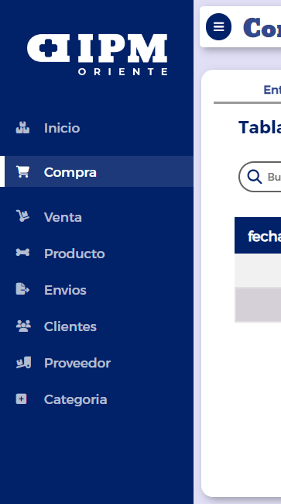

Figura 8: Barra menú

Estas opciones llevan cada una a sus respectivos módulos como lo son: el Inventario, Compra, Venta, Producto, Reportes, Clientes, Proveedores y categorías.

El botón que está en la parte superior donde se encuentra el encabezado, funciona para minimizar o extender el menú

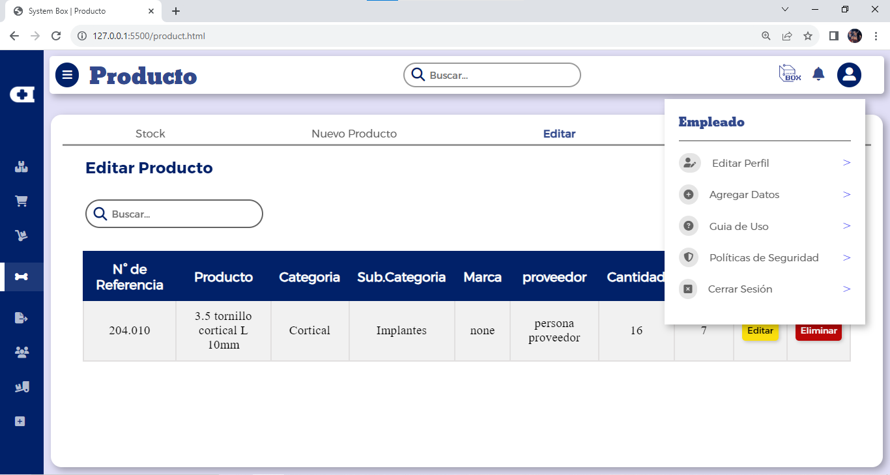



Figura 9: botón de menú

Figura 10: barra plegada

Además, al pasar el cursor en cualquiera de las opciones del menú, se podrá ver el nombre del botón.

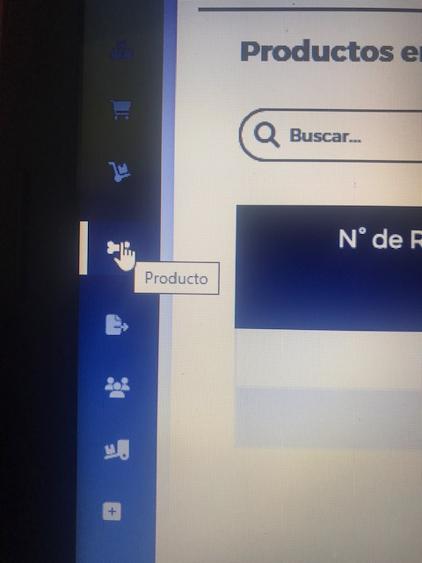

Figura 11: título de opciones

Encabezado

El encabezado se localiza en la parte superior del Sistema, donde podemos ver de izquierda a derecha el botón de despliegue del menú principal, el nombre de la respectiva sección, una barra de búsqueda, el logo de System box, el icono de notificaciones y el perfil del usuario.

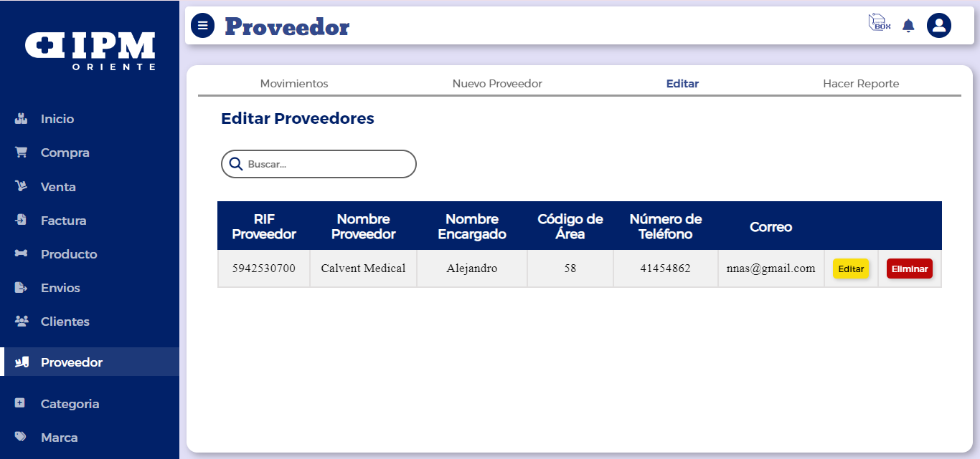

Figura 12: encabezado

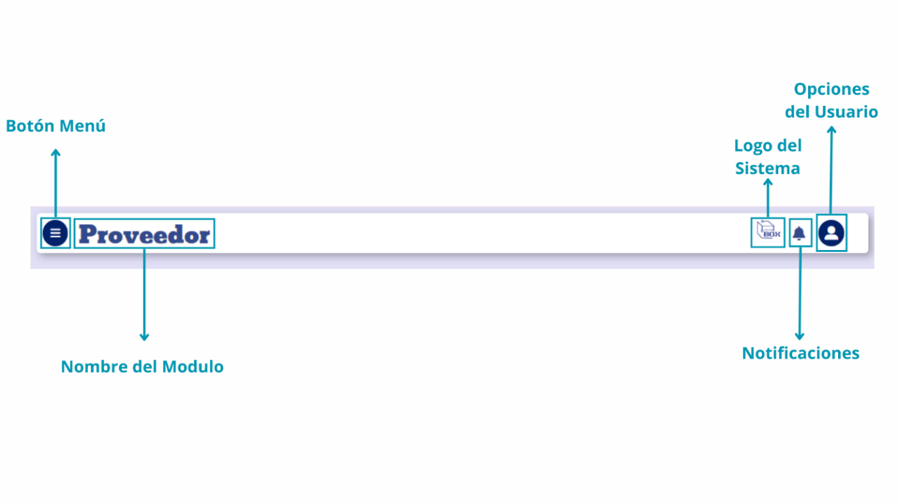

Figura 13: explicación del encabezado

Al dar click al perfil de usuario se hará visible una pequeña pestaña la cual mostrará varias opciones que son editar usuario, agregar datos, la guía de uso, las políticas de seguridad y la opción de cerrar sesión.



Figura 14:opciones del usuario (vista del usuario asistente)

Y al darle click en el logo del sistema, que está ubicado en el encabezado podrás acceder a la información del sistema.

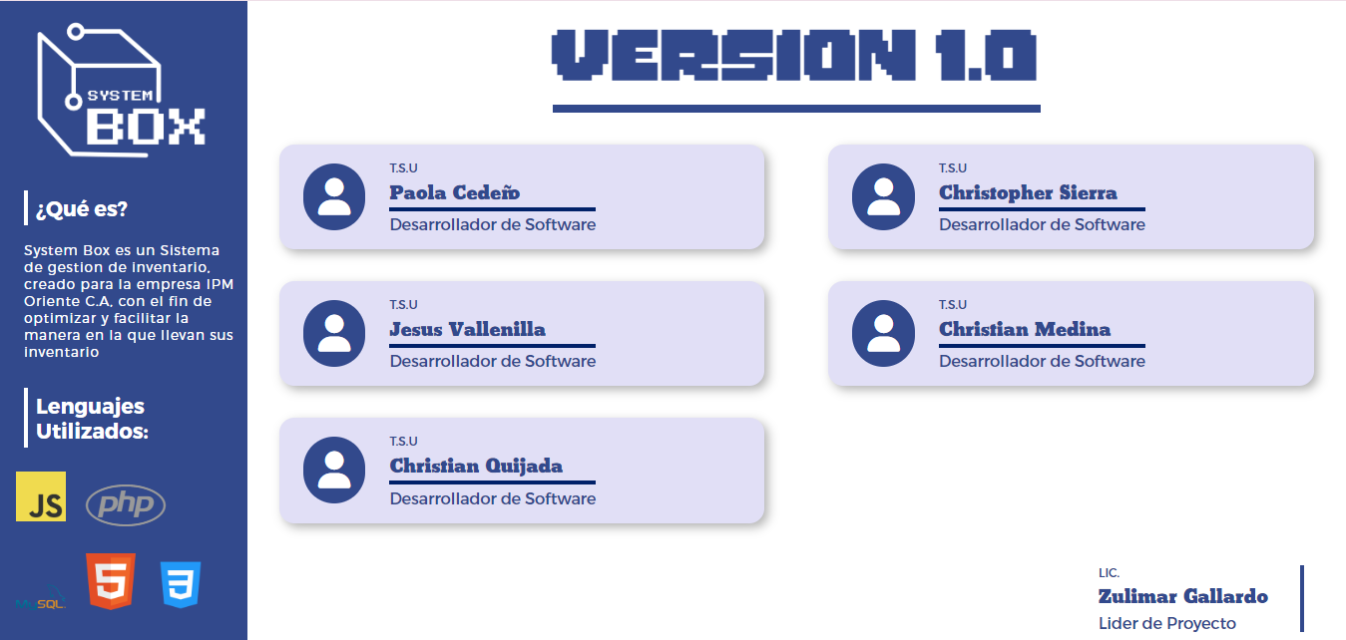

Figura 15: información del sistema

Funciones del sistema

Módulos

El programa está dividido en varios módulos, como se explicó anteriormente, estos módulos son inventario, compra, venta, producto, cliente, proveedor y categoría. Cada una contando con diferentes funciones en su contenido.

En el caso del módulo de compra, aquí se van a poder visualizar, agregar, editar y eliminar las compras de la mercancía

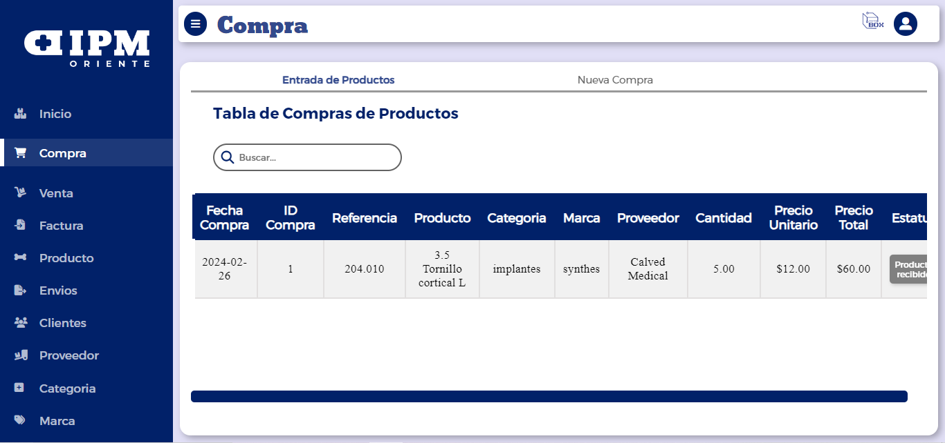

Figura 16: Modulo de compra

En el modulo de Ventas se pueden visualizar y agregar cada una de las ventas realizadas, como también se podrá hacer un reporte de inventario semanal de las ventas realizadas, y además se podrá generar factura de cada una de las operaciones.

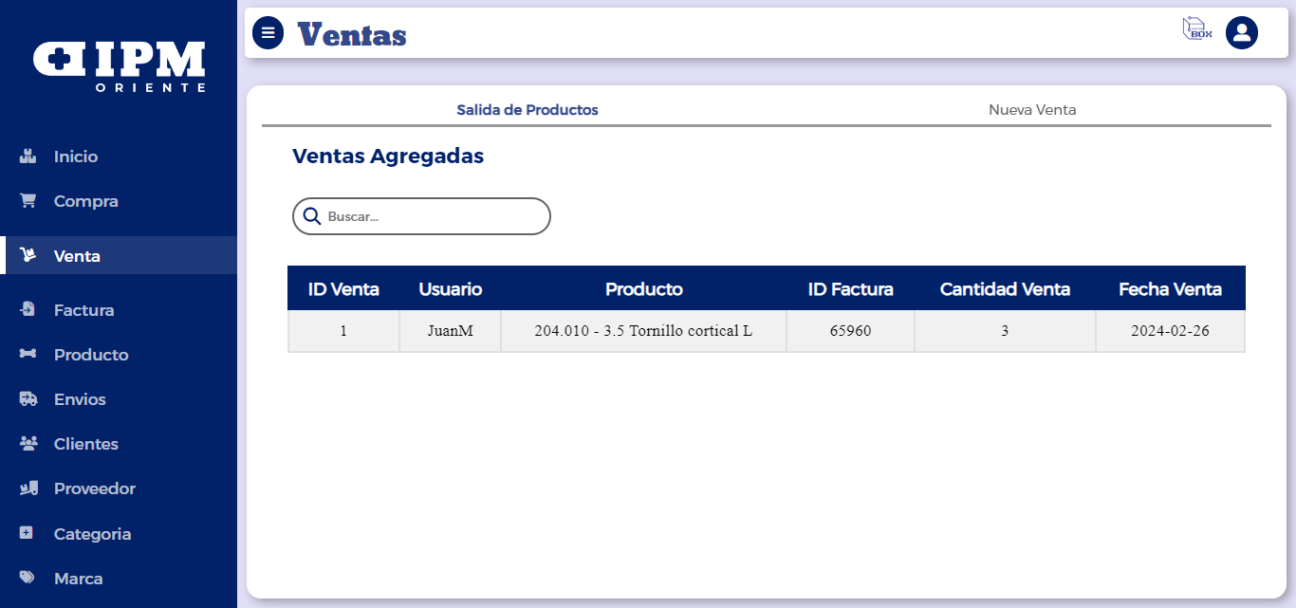

Figura 17: módulo de venta

En el módulo de facturas se mostrarán cada una de las facturas realizadas ya sea factura a clientes naturales o clientes jurídicos.

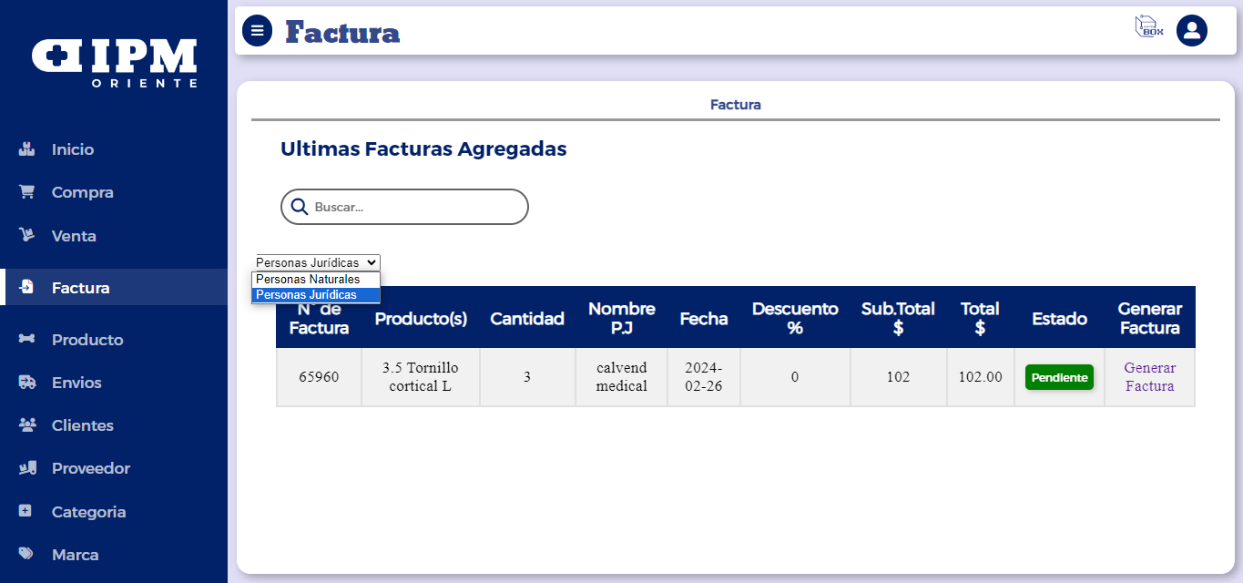

Figura 18: módulo de factura

En el módulo de productos se muestra cada uno de los productos disponibles en stock y se puede hacer un reporte de los productos en almacén, como también las opciones de editar y eliminar productos.

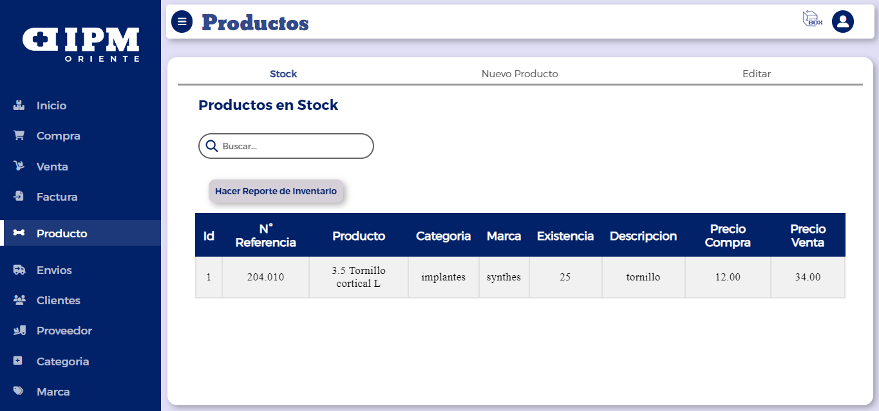

Figura 19: módulo de productos

En el módulo de clientes se puede visualizar, agregar, editar y eliminar los clientes registrados ya decían clientes naturales o clientes jurídicos, quienes hacen las compras de los productos.

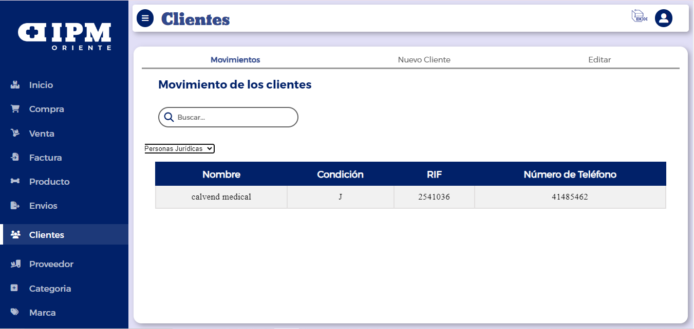

Figura 20: módulo de clientes

En el módulo de proveedores se podrá, observar, editar, agregar y eliminar las empresas proveedoras de los productos a la empresa.

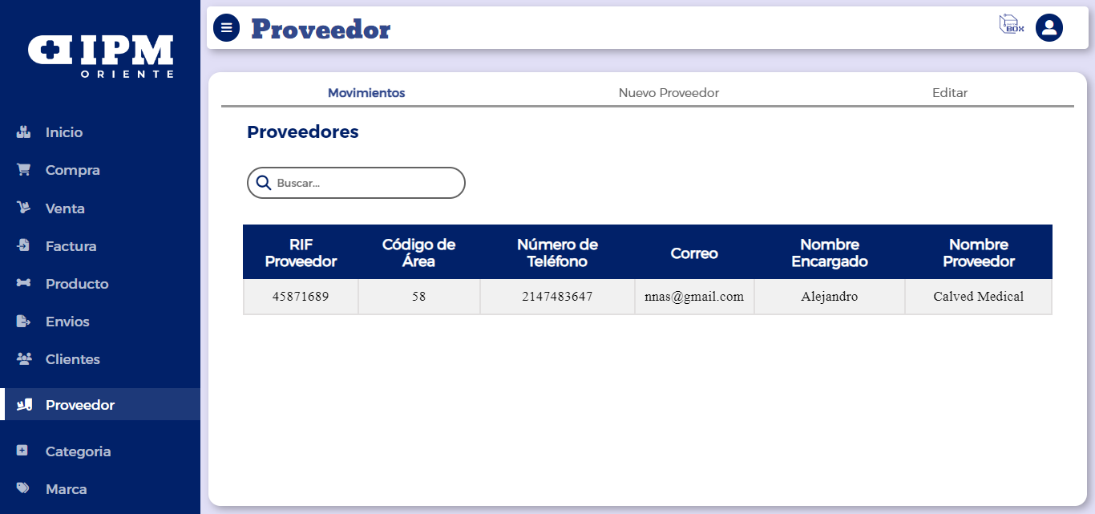

Figura 21: módulo de proveedor

En el módulo de envió se podrá distinguir cada uno de los envíos, como también registrarlos, modificarlos y eliminar cada uno de estos. En este módulo ira un control de los envíos de los productos comprados a los proveedores

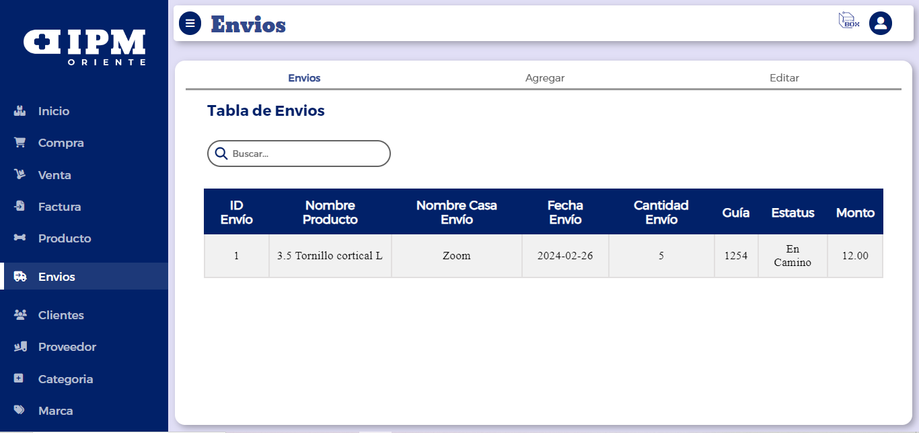

Figura 22: módulo de envíos

En el módulo de marcas se registran, editan y eliminan cada una de las marcas que podrán tener los productos

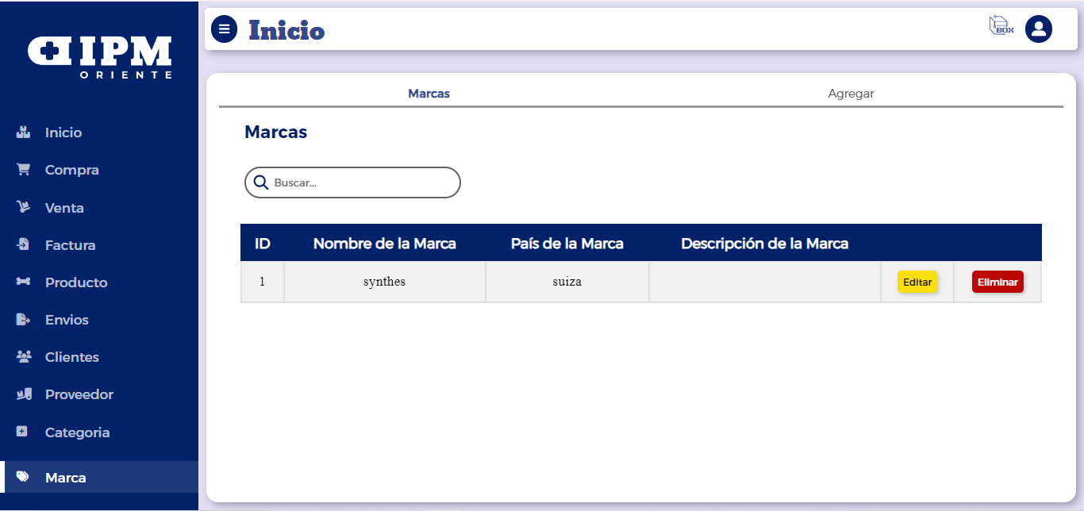

Figura 23:módulo de marca

En el módulo de categoría se visualizarán, editarán y eliminar cada una de las categorías que la empresa maneje para administrar sus productos

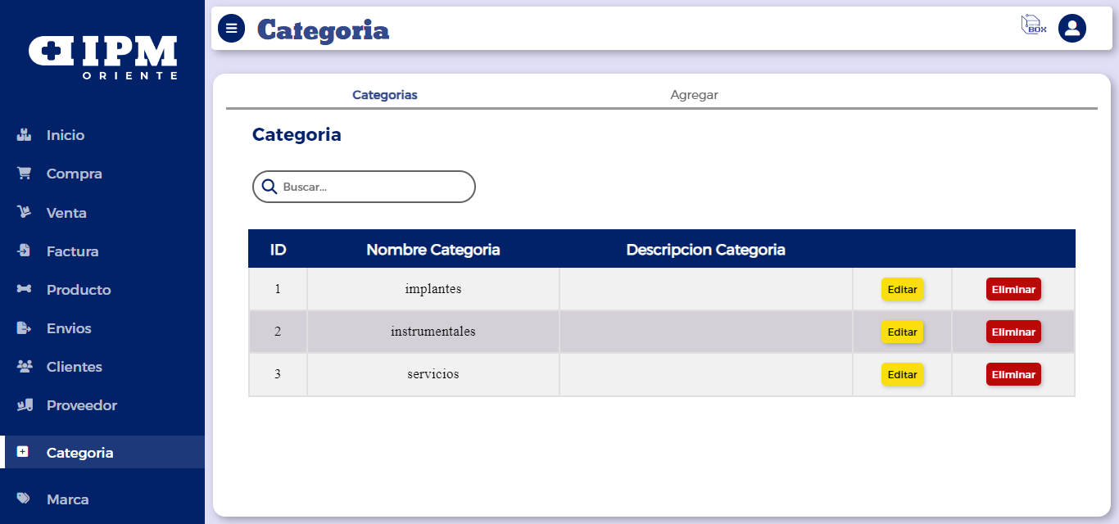

Figura 24: módulo de categoría

En la parte central de la pantalla se encuentra la información de los datos de cada módulo.

Como también en la parte superior de este recuadro se encuentran las diferentes pestañas que señalan las diferentes funciones de cada sección.

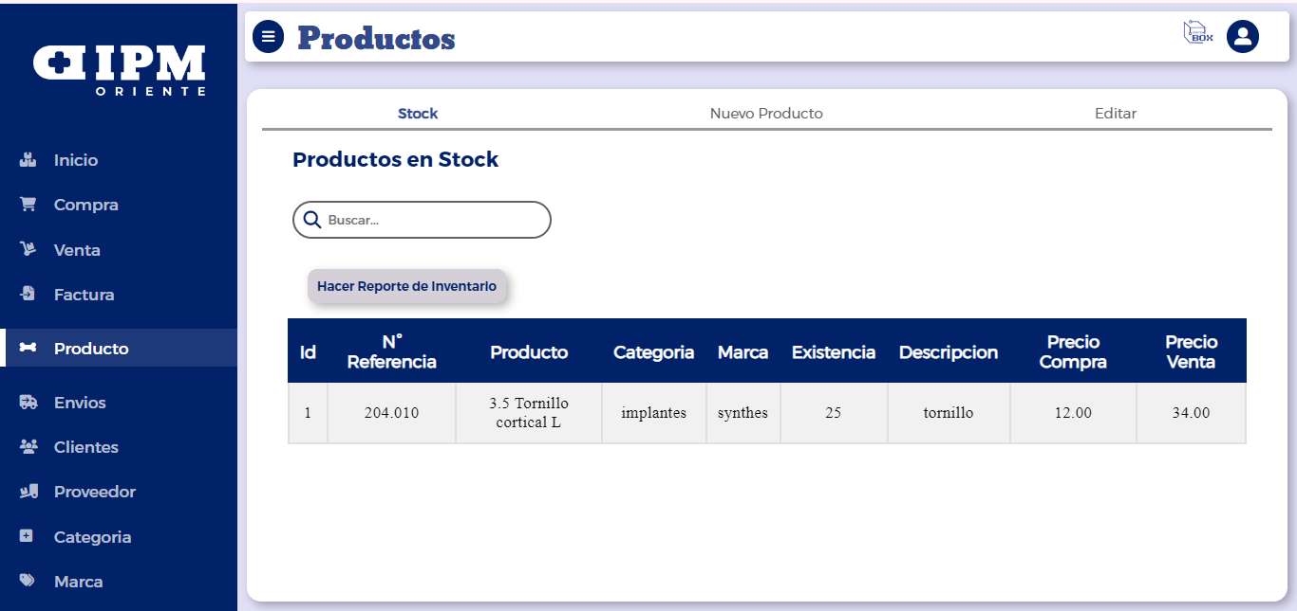

Figura 25: modulo productos - pestañas

Como ejemplo en la figura 25 se muestras las pestañas que tiene el modulo producto que son:

* **Stock:** donde se podrá visualizar o buscar cualquier producto que esté guardado en el sistema.
* **Nuevo producto:** donde en esta parte podrás ingresar los datos del nuevo producto que quieras ingresar.
* **Editar:** aquí se mostrara los productos registrados, con las opciones de editar y eliminar, cada uno de estos productos.

Editar

En las pestañas donde dice editar, se mostrará una tabla, que va a contener los botones de editar y eliminar. La cual permitirá la modificación de algún elemento de la tabla, con solo oprimir el botón de editar, por consiguiente, aparecerá una ventana donde se podrá editar esa fila de la tabla.

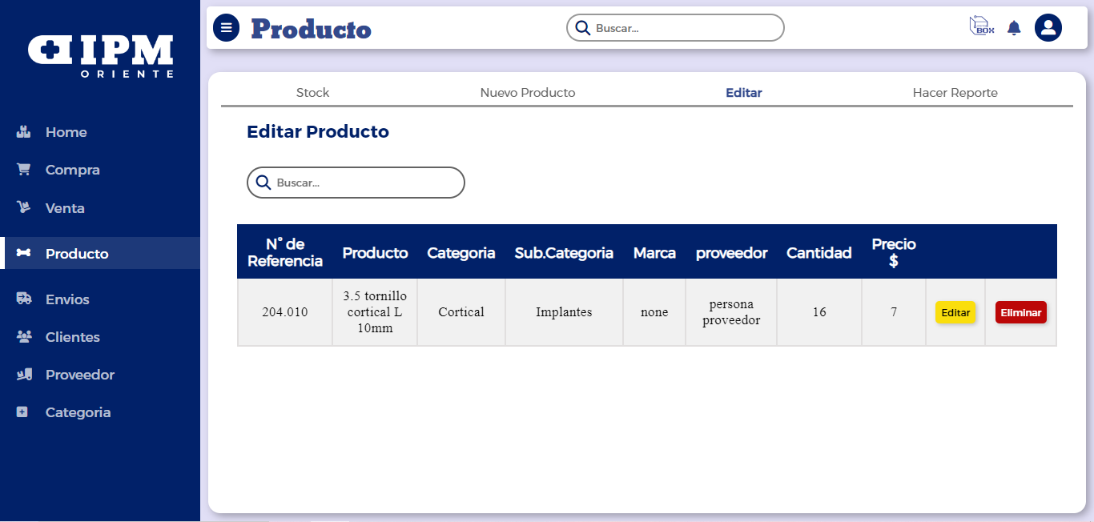

Figura 26: modulo editar producto

## 

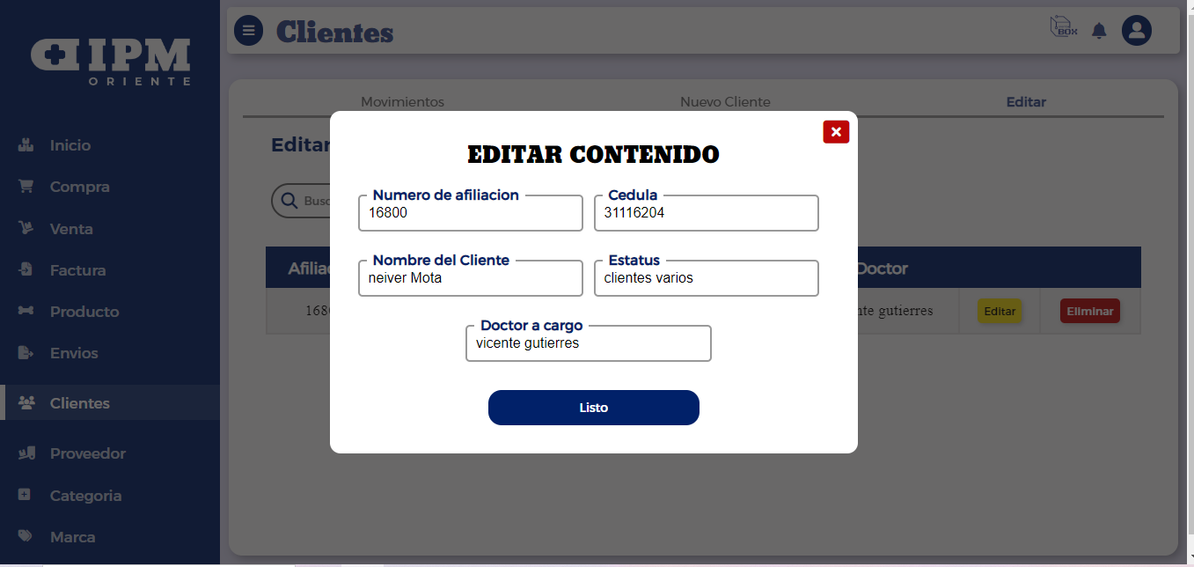

Figura 27: sección de Editar